**SCRIPT DE INSTALAÇÃO**

**LINUX**

* Após o cadastro da empresa em nosso site, disponibilizaremos o executável da nossa aplicação, para instalação feita pelo usuário.
* Abra o terminal Linux para iniciarmos a instalação:

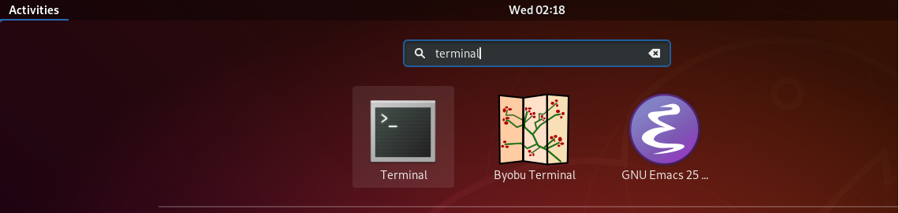

* Com o script do nosso assistente já baixado, abra o seu terminal e digite cd + o nome do diretório onde se encontra o script(*cd Desktop*) ;
* Digite *ls* e entre no diretório;
* Com comando *chmod +x java_install_assistant_single_tec.sh***,** você dará permissão para verificar a instalação;
* Digite *sudo ./ java_install_assistant_single_tec.sh* e a instalação será iniciada. Como mostra a imagem abaixo:

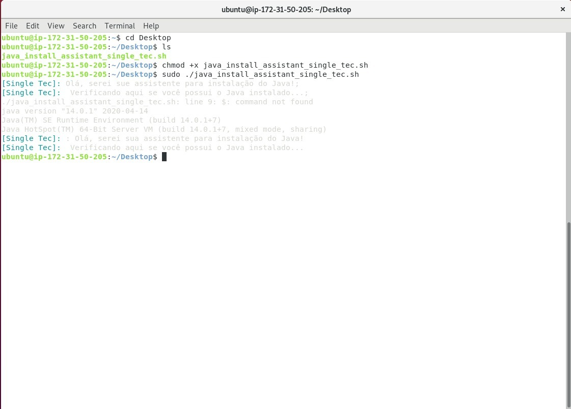

* Com o arquivo .JAR já disponibilizado pela Single Tec, entre nno diretório onde a aplicação está armazenada;
* Digite no terminal, dentro do diretório onde está localizada a sua aplicação o seguinte comando *java -jar monitoracao2-1.0-SNAPSHOT-jar-with-dependencies.jar,* este comando fará com que a sua aplicação inicie.

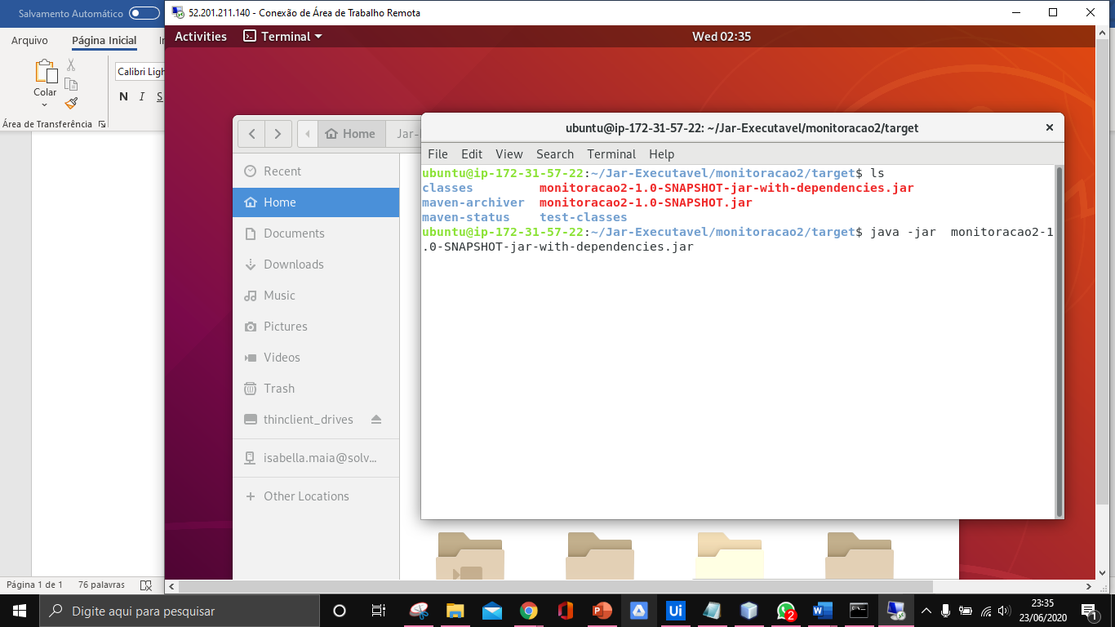

* Ao apertar a tecla **enter**, você verá a tela de login da aplicação, como mostra a imagem:

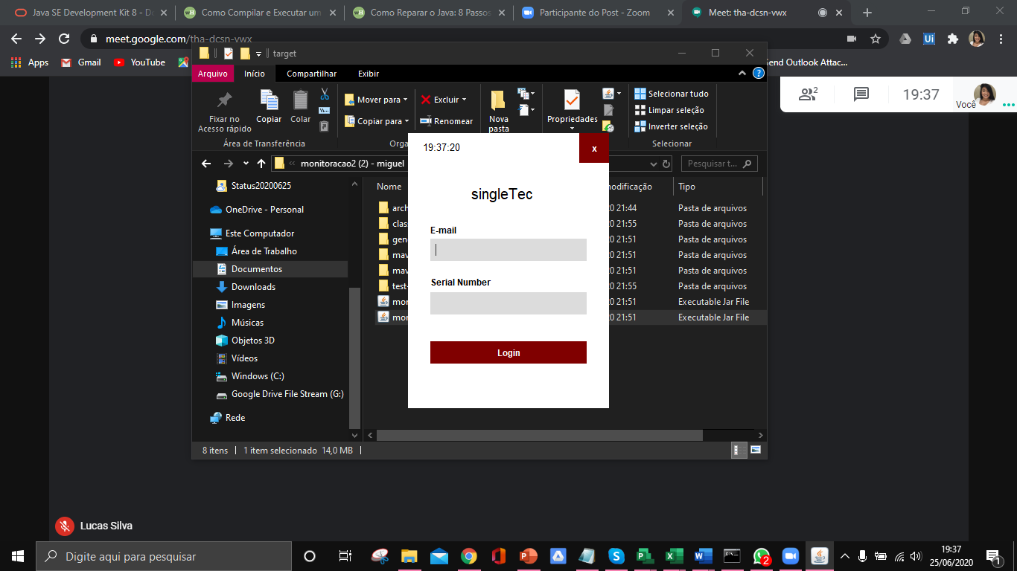

* Ao inserir o Login já cadastrado na base de dados, o usuário terá esta visão, mostrando a porcentagem de utilização de CPU, Memória e Disco:

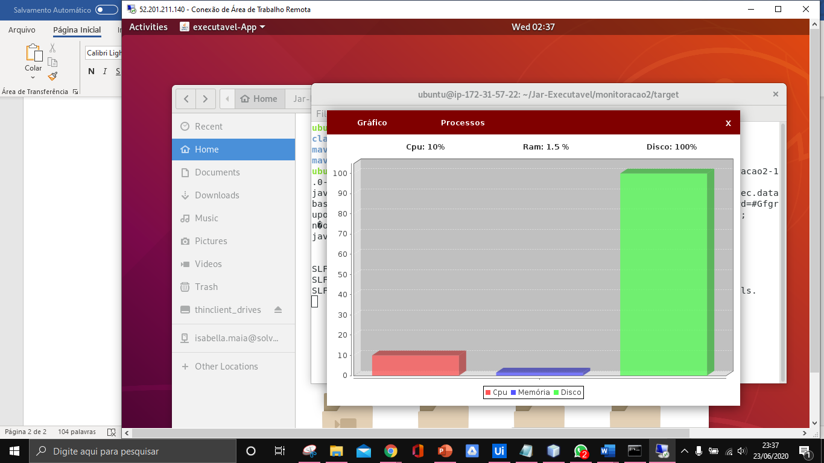

* Na guia **PROCESSOS**  o usuário poderá visualizar todos os processos rodando em sua máquina naquele momento.

